**Образовательная деятельность**

**с учащимися в объединении «Орнитология»**

**Цели и задачи**

**Образовательные**

**-изучение основ орнитологии -получение навыков самостоятельной работы в природе, в том числе навыки наблюдения за птицами в неволе и в природе**

**-изучение птиц своего родного края и птиц, занесенных в Красную книгу Дагестана и России**

**Воспитательные**

**-воспитывать у уч-ся чувства уважения, любви и бережного отношения к окружающей природе**

**Развивающие**

**-развитие у уч-ся наблюдательность, память и логику мышления, любознательность и познавательный интерес к природе.**

**Объединение «Орнитология» охватывает 5 групп 75 уч-ся 1-го и 3-го года обучения это уч-ся 5-7кл. гимназии №1.**

**Занятия в объединении «Орнитология» проводятся по типовой программе с учетом сезонности явлений в природе. Программа включает теоретические и практические занятия.**

**Теоретические занятия проводятся в форме бесед, рассказов, конференции, викторин, игр.**

**Практические занятия проводятся на учебно -опытном участке, ведутся наблюдения за птицами.**

**Проводятся с учащимися экскурсии с целью изучения родного края взаимосвязи организмов друг с другом и с условиями окружающей среды, привития любви и бережного отношения к окружающей природе.**

**Проводятся мониторинги**

**Объединение «Орнитология» имеет кабинет, оснащенный учебно-наглядным материалом, где проводятся занятия с учащимися объединения. Кабинет находится в хорошем состоянии, имеется кружковая газета, которая систематически обновляется к знаменательным датам.**

**Оформлен уголок «Орнитология», который кратко и конкретно описывает работу объединения.**

**Есть методический уголок, который ежегодно обновляется, дополняется информационно методическим материалом. Кабинет озеленен 15-ти видами комнатных растений. За ними уч-ся объединения ведут систематический уход: полив, внесение удобрений, обработка от вредителей.**

**Собран наглядный материал, для работы на занятиях в виде снопиков, собран природный материал нашего края (листья ветки, корни, семена , косточки, желуди, орешки, солома).**

**Имеется методическая литература по тематике, журналы о птицах и наглядное пособие.**

Годовой план

работы рук. объединения «Орнитология»

Джабраиловой Р.А. на 2017-2018 уч. год.

|  |  |  |  |
| --- | --- | --- | --- |
| № | Направление деятельности | сроки | Результат исполнения |
| 1.  2.  3.  4.  5.  6.  7.  8.  9.  10  11  12  13  14  15.  1.  2.  3.  4.  5.  6.  7.  8.  9.  10.  11.  12.  13.  14.  15.  16.  17.  18.  19.  20.  1.  2.  3.  4.  5  6  1.  2.  3.  4.  5.  6.  7.  1.  2.  3.  4.  5. | **Образовательная деятельность.**  Оформить и озеленить кабинет к новому учебному году.  Подготовка документации к новому учебному  Разработать планы работы-  -годовой план  -план агротехнических мероприятий  -план оргмассовых мероприятий  -план трудновоспитуемого уч-ся  -план работы Л.З.Д  -план работы в закрепленной школе  - план работы с одаренными уч-ся  Оформление стенгазеты к новому  учебному году.  Оформление методического уголка.  Оформление уголка объединения.  Провести ознакомительные экскурсии с уч-ся школ города по ХЭБЦ.  Подготовить экспонаты и наглядности с урожая УОУ.  Принять участие во всех выставках.  Вырастить посадочный материал  для озеленения закреп. школы.  Принять участие в конкурсе на «Лучший УОУ».  Принять участие в конкурсе на «Лучший кабинет»  Разработать опыт с пшеницей.  Закладка опыта: «С пшеницей».  Привлечь трудного подростка в объединение и работать с ним в течении учебного года.  Разработать планы проведения сезонных экскурсий.  -«Золотая осень»  -«Зимний день эколога следопыта»  -«Навстречу весне».    **Организационно-массовая работа.**  Принять участие в подготовке и проведении праздника «Урожай-2017»  Провести экологическое мероприятие в закрепленной школе на тему:  **«Трудно птицам зимовать, надо птицам помогать!»**  Участие в конкурсе исследовательских работ «Актуальные проблемы экологии».  Участи в городской олимпиаде по экологии.  Провести сезонную экскурсию «Золотая осень»  Принять участие в подготовке и проведении новогоднего праздника  Принять участие в новогодней акции «Чтобы не вырубались ели»  Провести сезонную экскурсию «Зимний день эколога следопыта»  Принять участие в конкурсе «Живая земля».  Принять участие в конкурсе «Моя родная природа».  Провести с уч-ся объединения, конкурс «Зеленая планета -2017».  Провести с уч-ся объединения, конкурс «Животный мир заповедного Дагестана-2017».  Участие в конференции «День воды».  Провести в закрепленной школе экологического мероприятия на тему: **«Птицы весной». «Добро пожаловать, птицы!»**  Принять участие на празднике  «День птиц».  Принять участие в конференции  «День земли».  Участие в слете юных экологов и в слете с/х профессий.  Принять участие на празднике 1Мая  Принять участие на празднике  « День защиты детей» 1июня  Принять участие в конкурсе ко «Дню охране окружающей среды».  **Методическая работа.**  Разработать и оформить доклад для прочтения в школе на тему: **«Щеглы в домашних условиях»**  Разработать и оформить сценарии  **«Трудно птицам зимовать, надо птицам помогать!»**  Разработать доклад по обмену опытом на тему:  **«Привлечение птиц, как биологический метод защиты леса от насекомых-вредителей»**  Разработать и оформить сценарии  на тему: **«Добро пожаловать, птицы!»**  Разработать инструктивно-методическую разработку на тему: **«Зимующие птицы нашего города».**  Оказание методической помощи биологам закреп. школы в проведении экологических мероприятий.  **Связь со школой**  Составить список трудновоспитуемых уч-ся из закрепленной школы.  Создать в школе организацию  «Легион зеленых Дагестана»  Составить список членов организации Л.З.Д. разработать структуру организации и план работы Л.З.Д  Провести конкурс на «Лучшее озеленение и уход за комнатными растениями».  Провести осеннее экологическое мероприятие  **«Трудно птицам зимовать, надо птицам помогать!»**  **Провести весеннее экологическое мероприятие «Добро пожаловать, птицы!»**  Своевременно предоставить в закрепленную школу положения о проводимых мероприятиях:  -«Живая Земля»  -«Моя родная природа»  -«День воды»  -« День птиц»  - «День Земли»  - «День защиты окружающей среды»  **Хозяйственная работа.**  Провести ремонт кабинета к новому учебному году.  Озеленение кабинета и уход за комнатными растениями  Приобретение необходимого инвентаря и инструментов.  Пополнение библиотеки методической литературой.  Приобретение различных материалов, инструментов и аксессуаров для изготовления композиций. | август  август  август  август  август  август  август  август  август  август  август  сентябрь  в теч. год  в теч. год  в теч.год  в теч. год  в теч. год  октябрь  ноябрь  в теч. год.  октябрь  декабрь  март  октябрь  октябрь  октябрь  октябрь  ноябрь  декабрь    декабрь  декабрь  январь  февраль  февраль  февраль  февраль  март  март  апрель    апрель    апрель  май  июнь  июнь  сентябрь  октябрь  ноябрь  март  декабрь  в теч. год  сентябрь  сентябрь  сентябрь  сентябрь  октябрь  март  в теч.  года  январь  январь  февраль  март  апрель  июнь  август  в теч.  года  по мере  необход.  по мере  необход.  в теч.года |  |

Рук. объед. «Орнитология» Джабраилова Р.А.

**Календарный план**

**работы на сентябрь месяц 2017-2018 уч. года**

**рук. объед. «Орнитология» Джабраиловой Р.А.**

|  |  |  |  |
| --- | --- | --- | --- |
| **№** | **Направление деятельности** | **Сроки** | **Результат** |
| **1.**  1.  2.  3.  4.  5.  6.  **2.**  1.  2.  3.  4.  5.  6.  7.  8.  **3.**  1.  2.    **4.**  1.  2.  **5.**  1.  2. | **Образовательная деятельность.**  Набор уч-ся в объединение «Орнитология»  Составить списки уч-ся объединения «Орнитология» и сдать директору.  Провести ознакомительные экскурсии с уч-ся школ города по ХЭБЦ.  Составить расписание занятий объединения «Орнитология».  Заполнить журналы учета знаний (все необходимые страницы согласно памятке).  Подготовиться к конкурсу (1этапа) на «Лучший У.О.У.» (согласно памятке).  Подготовиться к конкурсу (1этапа) на «Лучший кабинет (согласно памятке)    **Работа в школе.**  Набор уч-ся в группы при гимназии №1  в объединение «Орнитология»  Обсуждение с администрацией гимназии №1плана работы на новый учебный год и уточнить списки администрации.  Предоставить завучу по В.Р. план проводимых орг. массовых мероприятий совместно со школами города.  Совместно с завучем по В.Р. и социальным педагогом составить и взять список трудновоспитуемых учащихся гимназии №1. состоящих на внутри школьном учете.  Познакомиться и провести беседу с трудновоспитуемым учащимся для привлечения в объед. «Орнитология».  Вместе с завучем по О.М.Р., биологом и вожатой организовать в гимназии №1  «Легион зеленых Дагестана» и составить список Л.З.Д.  Провести отчетно –выборное собрание для выбора актива организации Л.З.Д.  Составить план работы Л.З.Д.  Предоставить все материалы по работе в закрепленной школе в ЭБЦ.  **Методическая работа.**  Разработать доклад для прочтения в школе и предоставить на проверку  Разработать сценарии осеннего экологического мероприятия для проведения в закрепленной школе  **«Осень в жизни птиц»**  **Работа на У.О.У.**  Провести запланированные работы на УОУ согласно плану агротехнических мероприятий:  -уборка урожая  -сбор семян  -очистка УОУ от послеуборочных остатков.  Заготовить посевной материал с УОУ и заложить на хранение.  **Хозяйственная работа.**  Провести уход за комнатными цветами.  Приобрести необходимые канцелярские принадлежности. | 4-9.09.  4-9.09.  4-9.09.  до 20.09.  в теч.мес.  в теч.мес  4-9.09.  15-20.09.  20-28.09.  в теч.мес.  в теч.мес.  в теч.мес.  в теч.мес.  в теч. мес.  15-20.09.  20-28.09.  в теч.мес.  в теч.мес.  в теч.мес.  в теч.мес. |  |

Рук. объед. Джабраилова Р.А.

**Календарный план**

**работы на октябрь месяц 2017-2018 уч. года**

**рук. объед. «Орнитология» Джабраиловой Р.А.**

|  |  |  |  |
| --- | --- | --- | --- |
| **№** | **Направление деятельности** | **Сроки** | **Результат** |
| **1.**  1.  2.  3.  4**.**  **2.**  1.  2.  3.  **3.**  1.  2.  3.  **4.**  1.  2.  3.  4.  5.  6.  7.  **5.**  1.  2.  3.  4.  **6.**  1.  2. | **Образовательная деятельность.**  Вовлечь трудновоспитуемого уч-ся  в работу объединения.  Принять участие в конкурсе  на «Лучший УОУ».  Принять участие в конкурсе  на «Лучший кабинет».  Пополнить методическую литературу,  собрать наглядный материал для занятий  в объединении.  **Организационно-массовая работа.**  Принять активное участие, в подготовке и проведении праздника «Урожай».  Принять участие в осеннем месячнике сада.  Провести среди уч-ся закрепленной школы осеннее мероприятие на тему:  « Осень в жизни птиц» **«Трудно птицам зимовать, надо птицам помогать!»**  **Методическая работа.**  Оформить доклад для прочтения в школе и предоставить на проверку  Оформить сценарии осеннего мероприятия для проведения в закрепленной школе.  Разработать и заложить опыт с пшеницей  **Работа в школе.**  Провести в закрепленной школе подготовитель -этап  к «Празднику урожая».  Составить схему пришкольного участка, уточнить площадь, видовой состав и кол-во произрастающих древесно-кустарниковых культур и прилегающих школьных участков.  Предоставить имеющийся материал для озеленения школы.  Оформить уголок Л.З.Д.  Проводить воспитательную работу  с трудновоспитуемым учащимся.  Провести с уч-ся объединения экологическое мероприятие на тему:  «Осень в жизни птиц». **«Трудно птицам зимовать, надо птицам помогать!»**  Провести с членами организацией Л.З.Д. гимн.№1 работу по выявлению стихийных мусорных свалок на своих закрепленных территориях с привлечением служб КБО города  **Работа на У.О.У.**  Изготовить экспонаты, поделки, гербарии, подготовить коллекцию семян.  Обработка почвы, внесение удобрений.  Перекопка У.О.У.  Подготовить делянки под озимые посадки  **Хозяйственная работа.**  Провести уход за комнатными цветами.  Приобрести необходимые канцелярские принадлежности | в теч.мес.    в теч.мес..  в теч.мес.  в теч.мес.  .  в теч.мес.  с 16.10.  в теч.мес.  в теч.мес.  в теч.мес.  октябрь  в теч.мес.  10-12.10.  в теч.мес.  в теч.мес.  в теч.мес.  в теч.мес.  в теч.мес.  в теч.мес.  в теч.мес.  в теч.мес.  в теч.мес.  в теч.мес.  в теч.мес. |  |

**Рук. объед. Джабраилова Р.А.**

**Календарный план**

**на ноябрь месяц 2017-2018 учебного года**

**рук. объед. «Орнитология » Джабраиловой Р.А.**

|  |  |  |  |
| --- | --- | --- | --- |
| **№** | **Направление деятельности** | **сроки** | **результат** |
| **1.**  1.  2.  **2.**  1.    2.      **3.**  1.      2.  3.  4.  5.  6.      **4.**  1.  2.  3.  4.  **4.**  1.      **5.**  1.  2. | **Образовательная деятельность.**  Ввести дневник работы с трудновоспитуемого уч-ся.  Пополнить методическую литературу,  собрать наглядный материал для занятий  в объединении.  **Организационно-массовая работа.**  Провести сезонную экскурсию  «Золотая осень».    Принять участие в осеннем месячнике сада.    **Работа в школе.**  Провести конкурс на «Лучшее озеленение и уход за комнатными растениями»  среди уч-ся 7-11кл.  Принять участие в мероприятиях по благоустройству территории школы.  Привлекать трудновоспитуемого уч-ся к выполнению разовых поручений и участию в орг. массовых мероприятиях в Э.Б.Ц.  Прочитать доклад учащимся  **«Щеглы в домашних условиях»**    Провести акцию по сбору кормов для зимней подкормки птиц.  Провести с членами организации ЛЗД гимн.№1 целевые экскурсии в ближайший от гимназии лесной массив (уборка мусора оставленного после себя отдыхающими).  **Работа на У.О.У.**  Подготовка У.О.У. к посадке озимых  культур (пшеница, ячмень).  Очистка, сортировка семян и закладка посевного материала на хранение  Закладка парника (черенкование растений)    Закладка опыта «Посев пшеницы»    **Методическая работа.**  Разработать и оформить доклад  по обмену опытом  **«Привлечение птиц, как биологический метод защиты леса от насекомых-вредителей»**  **Хозяйственная работа**  Провести уход за комнатными растениями.  Приобрести необходимые канцелярские принадлежности. | в теч.мес.  в теч.мес.  в теч.мес.    15-30.11.    1-15.11.    1-15.11.  в теч. мес.  в теч. мес.  в теч. мес.  в теч. мес.  1-15.11.  1-15.11.  1 -15.11.  1 -15.11.    в теч.мес.  в теч.мес.  в теч.мес. |  |

**Рук. объед. Джабраилова Р.А.**

**Календарный план**

**на декабрь месяц 2017-2018 уч. год.**

**Рук. объед. «Орнитология » Джабраиловой Р.А.**

|  |  |  |  |
| --- | --- | --- | --- |
| **№** | **Направление деятельности** | **сроки** | **результат** |
| **1.**  1.  2.  3.  **2.**  1.    2.    3.  **3.**  1.      2.  3.  **4.**      1.    2.  **5.**  1.  2.  3. | **Образовательная деятельность.**  Вовлечь трудновоспитуемого уч-ся в работы объединения.  Ввести дневник работы с трудновоспитуемого уч-ся.  Пополнить методическую литературу,  собрать наглядный материал для занятий  в объединении.  **Организационно-массовая работа.**  Принять участие в акции  «Чтобы не вырубались елки».  Разработать сценарий новогоднего утренника для уч-ся объединения.  Принять участие в подготовке и проведении новогоднего утренника.    **Работа в школе.**  Проводить индивидуальные беседы с трудновоспитуемым уч-ся на темы морали, этики и нравственности.  Изготовление и развеска кормушек для зимней подкормки птиц.  Подкормка птиц.      **Методическая работа.**  Разработать и оформить доклад  Информационно-методическую разработку **«Зимующие птицы нашего города».**  Оформить стенгазету к новогоднему празднику.  **Хозяйственная работа**  Провести уход за комнатными растениями.  Влажная уборка учебного кабинета  Приобрести необходимые канцелярские принадлежности. | в теч. мес.  в теч. мес.  в теч. мес.    15-25.12.    1-15.12.    15-29.12.  в теч. мес.  до 15.12.  в теч. мес.  1 -23.12.    до15. 12.  в теч. мес.  в теч.мес.  в теч.мес. |  |

**Рук. объед. Джабраилова Р.А.**

**Календарный план**

**на январь месяц 2017-2018 уч. года**

**рук. объед. «Орнитология » Джабраиловой Р.А.**

|  |  |  |  |
| --- | --- | --- | --- |
| **№** | **Направление деятельности** | **сроки** | **результат** |
| **1.**  1.  2.  3.  **2.**  1.  **3.**  1.      2.  3.  4.  5.  6.  7.  **4.**  1.    2.  3. | **Образовательная деятельность.**  Вовлечь трудновоспитуемого уч-ся в работы объединения.  Ввести дневник работы с трудновоспитуемого уч-ся.  Подготовить отчеты о деятельности объединения  **Организационно-массовая работа.**  Провести с уч-ся объединения экскурсию «Зимний день эколога следопыта»  **Работа в школе.**  Провести индивидуальные беседу с трудновоспитуемым уч-ся на тему о вреде табака, курении и употребления наркотиков.  Оказать посыльную помощь уч-ся в учебе и во внеклассной работе.  Подкормка птиц.  Провести среди уч-ся 1-этап литературного конкурса «Живая земля».  Провести среди уч-ся 1-этап конкурса рисунков «Моя родная природа».  Провести среди уч-ся объединения, 1-этап конкурса «Зеленая планета -2017».  Провести среди уч-ся 1-этап, конкурса «Животный мир заповедного Дагестана-2017».  **Хозяйственная работа**  Провести уход за комнатными растениями.    Приобрести необходимые канцелярские принадлежности.  Влажная уборка учебного кабинета | в теч. мес.  в теч. мес.  в теч. мес.  2-6. 01.18      15-29.01.  в теч. мес.  в теч. мес.  в теч. мес.  в теч. мес.  в теч. мес.  в теч. мес. |  |

**Рук. объед. Джабраилова Р.А.**

**Календарный план**

**на февраль месяц 2017-2018 учебного года**

**рук. объед. «Орнитология» Джабраиловой Р.А.**

|  |  |  |  |
| --- | --- | --- | --- |
| **№** | **Направление деятельности** | **Сроки** | **Результат** |
| **1.**  1.  2.  3.  **2.**  1.    2.  3.  4.  **3.**  1.  2.  3.  4.  **4.**  1.    2.  3. | **Образовательная деятельность.**  Вовлечь трудновоспитуемого уч-ся в работы объединения.  Ввести дневник работы с трудновоспитуемого уч-ся.  Принять участие на встрече педагогов ЭБЦ с инспектором по делам несовершеннолетних подростков.  **Организационно-массовая работа.**  Принять участие в литературном конкурсе «Живая земля».  Принять участие в конкурсе рисунков  «Моя родная природа».  Принять участие в конкурсе  «Зеленая планета -2017».  Принять участие в фотоконкурсе  «Животный мир заповедного Дагестана -2017».  **Работа в школе.**  Провести работу, с трудновоспитуемым  подростком воспитательного характера.  Оказать посыльную помощь уч-ся в учебе и во внеклассной работе.  Провести подкормку зимующих птиц.  Изготовить искусственные гнезда.    **Хозяйственная работа**  Провести уход за комнатными растениями.    Приобрести необходимые канцелярские принадлежности.  Влажная уборка учебного кабинета. | в теч. мес.  в теч. мес.  в теч. мес.  в теч. мес.  в теч. мес.    в теч. мес.  в теч. мес.  в теч. мес.  в теч. мес.  в теч. мес.    в теч. мес.  в теч. мес.  в теч. мес.  в теч. мес. |  |

**Рук. объед. Джабраилова Р.А**

**Календарный план**

**на март месяц 2017-2018 уч. года**

**рук. объед. «Орнитология » Джабраиловой Р.А.**

|  |  |  |  |
| --- | --- | --- | --- |
| **№** | **Направление деятельности** | **сроки** | **результат** |
| **1.**  1.  2.  3.  **2.**  1.    2.  3.  4.  **3.**  1.    2.  3.  4.    5.  6.    **4.**  1.  2.  3.  **5.**  1.  **6**.  1.  2.  3. | **Образовательная деятельность.**  Ввести дневник работы с трудновоспитуемого уч-ся.  Пополнить методическую литературу,  собрать наглядный материал для занятий  в объединении.  Провести среди уч-ся объединения конкурс на «Лучшую поделку».    **Организационно-массовая работа.**  Принять участие в весеннем месячнике сада.  Провести с уч-ся объединения экскурсию  «Навстречу весне».  Провести с уч-ся объединения экологическое мероприятие на тему: «Птицы весной».  Принять участие в конференции, посвященной к празднику «День воды»    **Работа в школе.**  Провести среди уч-ся 1-этап конкурса рисунков, рефератов посвященной ко «Дню воды»  Принять участие в мероприятиях по благоустройству территории школы.  Привлекать трудновоспитуемого уч-ся к выполнению разовых поручений и участию в орг. массовых мероприятиях в Э.Б.Ц.  Предоставить имеющийся посадочный материал для озеленения территории закрепленной школы.  Провести развеску гнездовий.  Провести с членами организации ЛЗД гимн.№1 весенние рейды по выявлению стихийных мусора свалок.  **Работа на У.О.У.**  Ведение фенологических наблюдений за посаженными растениями.  Подготовить почву к весенней посадке.  Подготовка семян к посеву.  **Методическая работа.**  Разработать и оформить сценарий для проведения экологического мероприятия.  **«Добро пожаловать, птицы!»**  **Хозяйственная работа**  Провести уход за комнатными растениями.  Приобрести необходимые канцелярские принадлежности.  Подготовить сельхоз. инвентарь для работ на УОУ. | в теч.мес.  в теч.мес.  в теч.мес.      15-30.03.  в теч.мес.  в теч.мес.  1-15.03.  в теч. мес.  в теч. мес.  в теч. мес.  в теч. мес.  в теч. мес.    в теч.мес.  в теч.мес.  в теч.мес.  в теч. мес.  в теч. мес.  в теч. мес.  в теч. мес.  в теч. мес. |  |

**Рук. объед. Джабраилова Р.А.**

**Календарный план**

**на апрель месяц 2017-2018 уч. года**

**рук. объед. «Орнитология » Джабраиловой Р.А.**

|  |  |  |  |
| --- | --- | --- | --- |
| **№** | **Направление деятельности** | **сроки** | **результат** |
| **1.**  1.  2.  3.  **2.**    1.    2.  3.  **3.**  1.      2.  3.  4.  **4.**    1.  2.  3.  **5.**  1.      **6.**  1.  2. | **Образовательная деятельность.**  Вовлечь трудновоспитуемого уч-ся в работу объединения.  Принять участие в конкурсе на «Лучший УОУ.  Подготовить с уч-ся объединения выставку поделок , панно к участию 1Мая.    **Организационно-массовая работа.**  Принять участие в подготовке к празднику  1 Мая  Принять участие на конференции посвященной к празднику «День земли».    Принять участие в весеннем месячнике сада.    **Работа в школе.**  Подготовить уч-ся объединения для участия на празднике «День птиц».  Провести среди уч-ся 1-этап конкурса рисунков, докладов посвященной к празднику «День Земли».    Принять участие с членами организации ЛЗД в мероприятиях по благоустройству территории школы.  Приобщить трудновоспитуемого уч-ся к активному участию в жизни класса, и озеленительные работы территории гимн.№1  **Работа на У.О.У.**  Посев весенних культур на УОУ.  Подготовить почву к весенней посадке.  Подготовка семян к посеву.    **Методическая работа.**  Оформить стенгазету к празднику  «День птиц»  **Хозяйственная работа**  Провести уход за комнатными растениями.  Приобрести необходимые канцелярские принадлежности. | в теч.мес.  в теч.мес.  в теч.мес.    16-30.04.    в теч. мес.  1-16.04.  в теч. мес.  в теч. мес.  в теч. мес.  в теч. мес.  в теч. мес.  в теч. мес.    в теч.мес  2-3.04.  в теч.мес.  в теч. мес. |  |

**Рук. объед. Джабраилова Р.А.**

**Календарный план**

**на май месяц 2017-2018 уч. года**

**рук. объед. «Орнитология» Джабраиловой Р.А.**

|  |  |  |  |
| --- | --- | --- | --- |
| **№** | **Направление деятельности** | **сроки** | **результат** |
| **1.**  1.  2.  3.  **2.**  1.    2.  **3.**  1.  2.  **4.**  1.    **5.**  1.  2.  3. | **Образовательная деятельность.**  Вести работу с тр. воспит. уч-ся сделать все записи в дневнике работы с тр. воспит., подвести итоги и написать отчет  Составить и предоставить на утверждение планы на новый учебный год.  Написать отчет о работе объединения по всем направлениям.  **Организационно-массовая работа.**  Принять участие в выставке посвященной празднику 1- Мая.  Принять участие в конкурсе рисунков посвященной «День защиты детей».    **Работа в школе.**  Заполнить дневник посещения закрепленной школы.  Написать отчет о проделанной работе в закрепленной школе.  **Работа на УОУ**    Уход за растениями на УОУ:  -полив, прополка, рыхление,  -борьба с вредителями.  -внесение удобрений  **Хозяйственная работа**  Провести уход за комнатными растениями.    Приобрести необходимые канцелярские принадлежности.  Влажная уборка учебного кабинета. | 30.05.    30.05.  30.05.  1.05.  в теч. мес.  30.05.  30.05.  в теч. мес.  по мере необход.  в теч. мес.  в теч. мес.  в теч. мес. |  |

**Рук. объед. Джабраилова Р.А.**

**Календарный план**

**на июнь месяц 2017-2018 уч. года**

**рук. объед. «Орнитология» Джабраиловой Р.А.**

|  |  |  |  |
| --- | --- | --- | --- |
| **№** | **Направление деятельности** | **сроки** | **результат** |
| **1.**  1.    2.  3.  **2.**  1.    2.  **3.**  1.  2.  **4.**  1.    2. | **Образовательная деятельность.**  Составить годовые отчеты работы объединения «Орнитология» по направлениям  -отчет орг.массовой работы  -отчет работы с т/в подростком  -отчет работы агротехнических мероприятий  -отчет работы в закрепленной школе  -отчет работы ЛЗД  Составить годовой отчет работы объединения  Сдать журналы учета знаний объединения.  **Организационно-массовая работа.**  Принять участие в выставке посвященной празднику «День защиты детей».  Принять участие в общегородском празднике «День защиты окружающей среды».  **Работа на УОУ**    Уход за растениями на УОУ:  -полив, прополка, рыхление,  Изготовление экспонатов из выращенной продукции с УОУ.  **Хозяйственная работа**  Провести уход за комнатными растениями.  Влажная уборка учебного кабинета. | 29-30.06.    29-30.06.  29-30.06.  1.06.  05.06  в теч. мес.  по мере необход.  в теч. мес.  в теч. мес. |  |

**Рук. объед. Джабраилова Р.А.**

**Календарный план**

**на август месяц 2017-2018 уч. года**

**рук. объед. «Орнитология» Джабраиловой Р.А.**

|  |  |  |  |
| --- | --- | --- | --- |
| **№** | **Направление деятельности** | **сроки** | **результат** |
| **1.**  1.  2.  **2.**  1.    2.  3.  4.  **3.**  1.    2.  **4.**  1.  2. | **Образовательная деятельность.**  Оформить уголок объединения «Орнитология»  Оформить методический уголок объединения «Орнитология».  Пополнить методическую литературу.  **Организационно-массовая работа.**  Принять участие в августовском совещании педагогов, выставить выставку.  Подготовить экспонаты к новому учебному году.  Принять участие в субботнике по благоустройству территории ЭБЦ (уборка территории, подготовка к новому учебному году).  **Работа на УОУ**    Уход за растениями на УОУ:  -полив, прополка, рыхление,  Изготовление экспонатов из выращенной продукции с УОУ.  **Хозяйственная работа**  Провести уход за комнатными растениями.  Подготовить кабинет к новому учебному году | 1-08.    1-5.08.  в теч. мес.  23.08.  1-30.08.  1-15.08.  в теч. мес.  по мере необход.  в теч. мес.  в теч. мес.  в теч. мес. |  |

**Рук. объед. Джабраилова Р.А.**

**Ознакомительная экскурсия**

4-9.09. 2017 года с учащимися 5-2, 7-1, 7-2кл. с гимн. №1. проведена ознакомительная экскурсия в ЭБЦ. Охват учащихся: 45чел.

**Цель экскурсии:** ознакомить учащихся с деятельностью различных объединений функционирующих на ЭБЦ, ознакомить и показать учебно-опытные участки.

В вводной беседе учащиеся были ознакомлены вкратце с историей ЭБЦ. Проведена экскурсия, по кабинетам объединений рассказав, чем занимаются юннаты различных объединений и юннаты объединения «Орнитология».

Учащиеся рассматривали поделки из природного материала, интересовались техникой изготовления поделок, панно и композиций.

Далее экскурсия проведена по учебно-опытным участкам объединения объединений.

Учащиеся были ознакомлены с различными культурами, выращиваемых на УОУ объединений.

Завершая экскурсию, учащимся были показаны обитатели живого уголка ЭБЦ:

-представители различных пород кроликов, шиншилл;

- экзотические породы кур, уток, цесарок, фазанов, павлинов.

Далее учащиеся посетили кабинет «Орнитологии» и получили информацию о деятельности объединения и получили ответы на интересующие их вопросы.

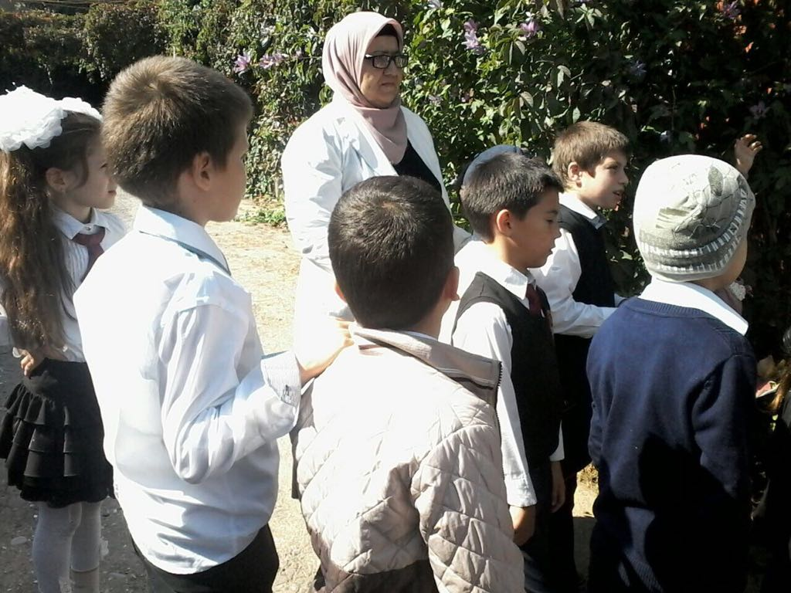

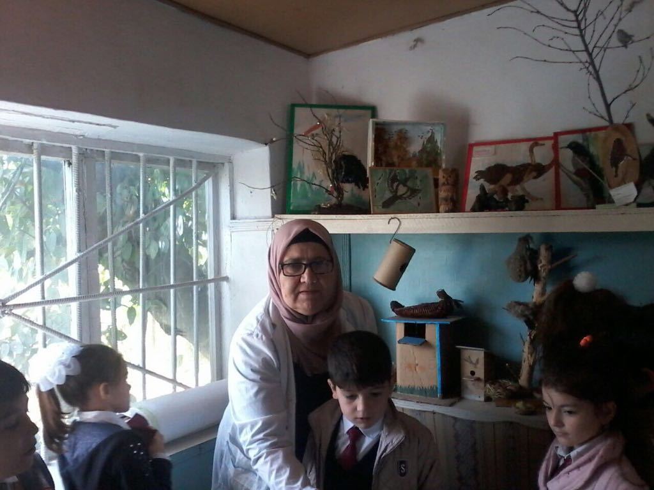

**Познавательная экскурсия**

4-9.09. 2017 года с учащимися объединения

« Орнитология» из гимназии №1проведена познавательная экскурсия в ЭБЦ.

Охват учащихся: 30 чел. 6-2,6-1кл. уч-ся гимн.№1

Цель экскурсии

-ознакомить учащихся с деятельностью объединения «Орнитология», ознакомить и показать учебно-опытный участок.

Учащиеся посетили кабинет «Орнитологии» и получили информацию о деятельности объединения и программой 2 года обучения. Учащиеся получили ответы на интересующие их вопросы.

Далее экскурсия проведена по учебно-опытному участку объединения.

Учащиеся были ознакомлены с различными культурами, выращиваемых на УОУ объединений и с запланированным опытом на 2017-2018 уч. год.

Завершая экскурсию, учащимся были показаны обитатели живого уголка ЭБЦ:

-представители различных пород кроликов, шиншилл;

- экзотические породы кур, уток, цесарок, фазанов, павлинов.

Далее учащиеся посетили кабинет «Орнитологии» и получили информацию о деятельности объединения и получили ответы на интересующие их вопросы.

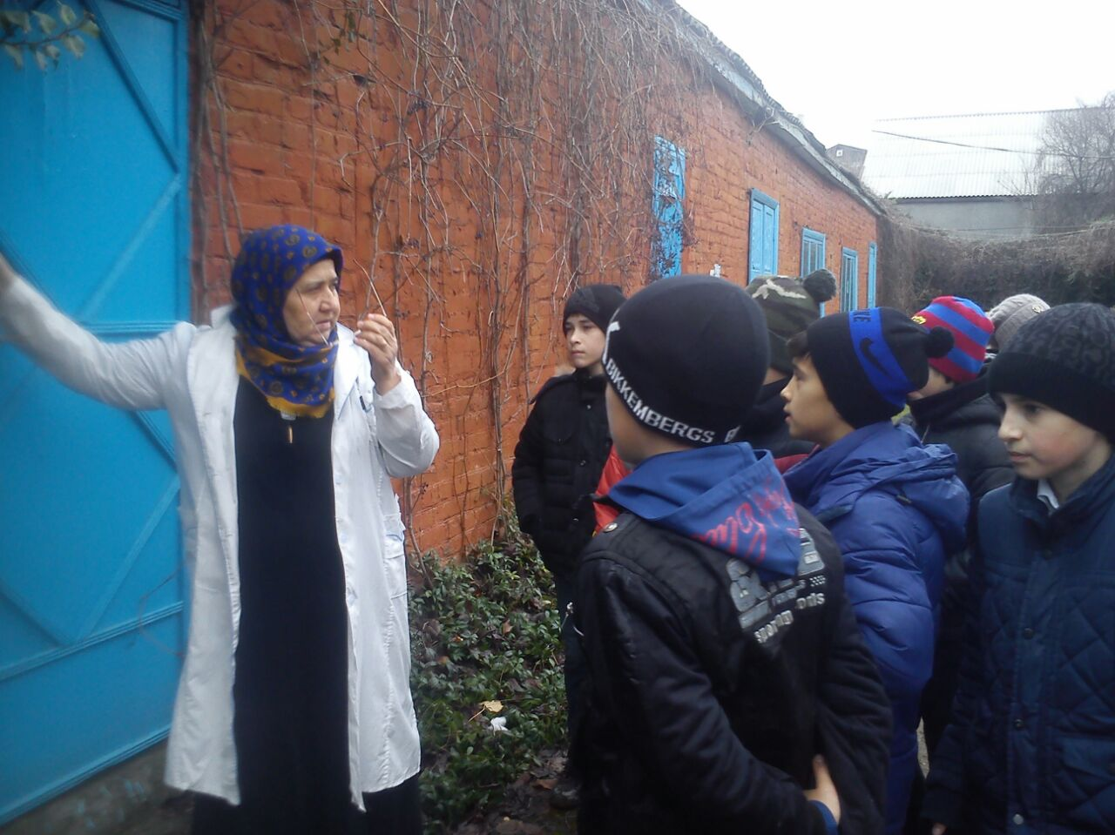

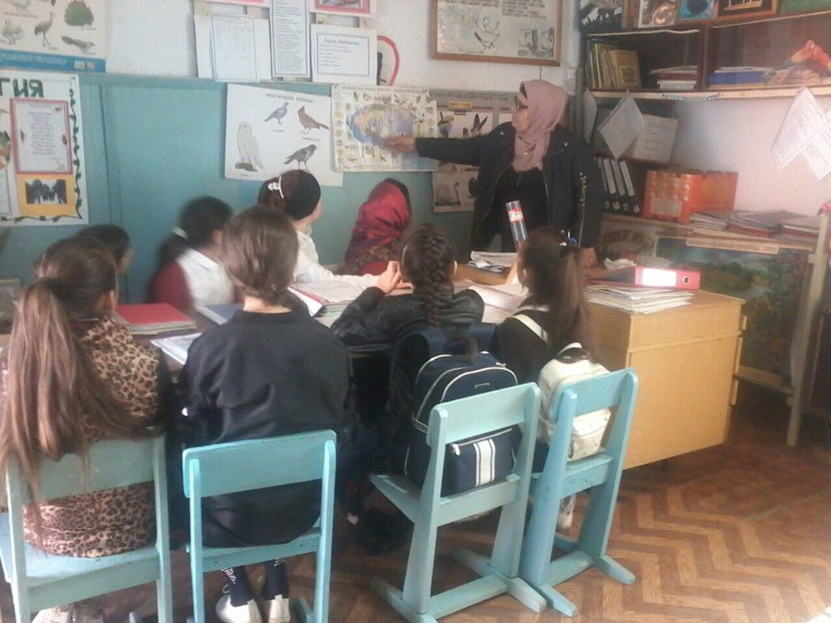

Занятие в объединении «Миграция птиц»

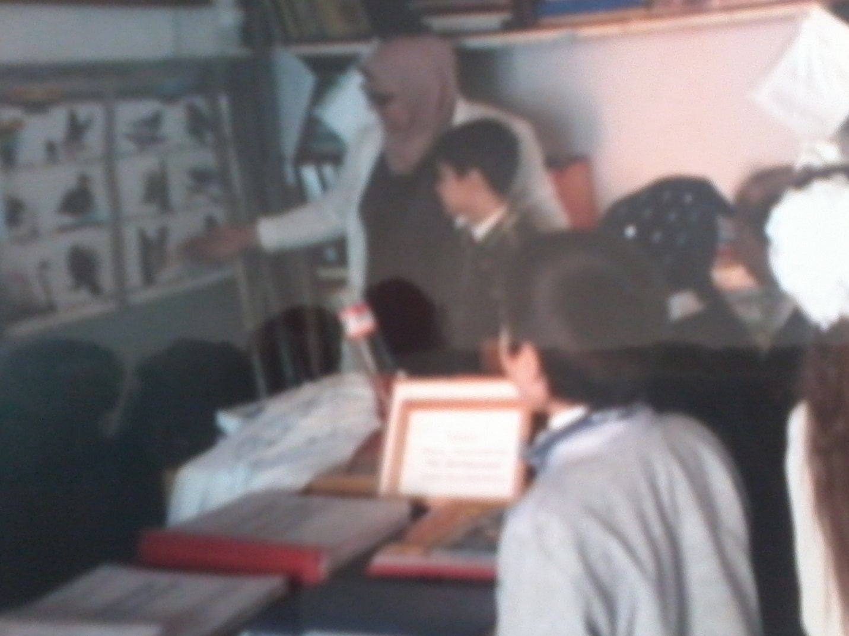

**Занятие «Перелетные птицы»**

Занятие « Изготовление поделок»